Материалы муниципального этапа по математике
в республике Башкортостан
14 ноября 2019 год
Составитель заданий: Р. Г. Женодаров
Рецензенты: к. ф.-м. н. Н. Ф. Валеев, к. ф.-м. н. В. И. Луценко
Общие указания по проверке решений олимпиадных заданий по математике.
Для повышения качества проверки обязательным является требование двух независимых проверок каждого решения.
Каждая задача оценивается целым числом баллов от 0 до 7. Итог подводится по сумме баллов, набранных Участником.

Баллы | Правильность (ошибочность) решения
7 | Полное верное решение.
6-7 | Верное решение. Имеются небольшие недочеты, в целом не влияющие на решение.
5-6 | Решение содержит незначительные ошибки, пробелы в основаниях, но в целом верно и может стать полностью правильным после небольших исправлений или дополнений.
4 | Верно рассмотрен один из двух (более сложный) существенных случаев.
2-3 | Доказаны вспомогательные утверждения, помогающие в решении задачи.
1 | Рассмотрены отдельные важные случаи при отсутствии решения (или при ошибочном решении).
0 | Решение неверное, продвижения отсутствуют.
Следует иметь в виду, что:
а) любое правильное решение оценивается в 7 баллов. Недопустимо снятие баллов за то, что решение слишком длинное, или за то, что решение школьника отличается от приведенного в методических разработках или от других решений, известных жюри; при проверке работы важно вникнуть в логику рассуждений участника, оценить степень ее правильности и полноты;
б) олимпиадная работа не является контрольной работой участника, поэтому любые исправления в работе, в том числе зачеркивание ранее написанного текста, не являются основанием для снятия баллов; недопустимо снятие баллов в работе за неаккуратность записи решений при ее выполнении;
в) баллы не выставляются «за старание Участника», в том числе за запись в работе большого по объему текста, не содержащего продвижений в решении задачи;
г) победителями олимпиады в одной параллели могут стать несколько участников, набравшие наибольшее количество баллов, поэтому не следует в обязательном порядке «разводить по местам» лучших участников олимпиады.
При оценке решения задачи в первую очередь нужно исходить из общих критериев, но учитывать конкретные критерии по задачам.

Задачи, решения и указания, критерии по отдельным задачам.
5 класс
1. В двух корзинах было 90 яблок. Когда из одной корзины взяли 1/4 яблок в ней лежавших и положили их в другую корзину, яблок в обеих корзинах стало поровну. Сколько яблок было первоначально в каждой из их?
Ответ: 60 и 30 яблок.
Решение. Когда яблок в корзинах стало поровну, в каждой было по 45 яблок. Так как из одной корзины взяли 1/4 из всех яблок, то в ней осталось 3/4, а это 45 яблок. Тогда 1/4 - это 15 яблок. Значит, в одной корзине изначально было 60 яблок, а в другой - 30 яблок.
Критерии. Только ответ: 0 баллов.
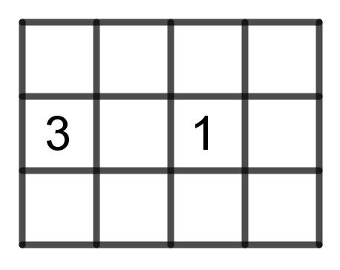
2. Некоторые квадраты таблицы заминированы. Каждое записанное в квадрате число показывает количество мин в квадратах, соседних с данным квадратом (см. рис.). (См. рисунок. Соседними являются квадраты, имеющие по крайней мере одну общую точку; квадрат с числом не заминирован). В скольких квадратах точно нет мин? Ответ обоснуйте.
Ответ: в 5 квадратах.
Решение. Во втором слева столбике находится не более одной мины из-за числа справа. В самом левом столбике есть возможность поставить не более двух мин. Значит, во втором - не менее одной мины, и она может быть в любой клетке. Значит, в третьем и четвёртом столбиках нет мин и одна цифра. Поэтому в пяти пустых квадратах из третьего и четвёртого столбцов мин быть не может.
Критерии.
Только ответ: 0 баллов.

3. Петя в записи **+**=*** заменил звёздочки различными цифрами так, чтобы получилось верное равенство: 59+64=123. Он утверждает, что его трёхзначное число - наименьшее из возможных при замене звёздочек различными цифрами. Прав ли он?
Ответ: не прав.
Решение. Трёхзначное число может быть меньше, что видно из следующего примера: 43+59=102.
Критерии. Только ответ без подтверждающего примера: 0 баллов.
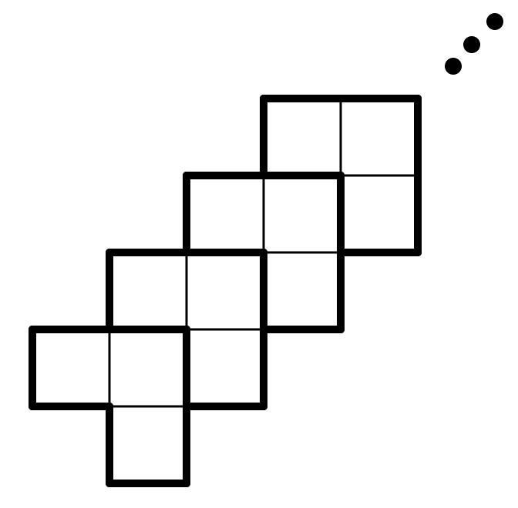
4. Из 2019 уголков, состоящих из трёх клеток со стороной 1см, составили фигуру, показанную на рисунке. Найти её периметр и площадь.
Ответ: площадь 6057см², периметр 8080 см.
Решение. Так как клетки не накладываются друг на друга, то площадь равна 3⋅2019см²=6057см². Найдём вклад в периметр каждого уголка. Верхний и нижний уголки имеют на периметре 6 сторон квадрата, а остальные - по четыре. Значит, периметр равен 6⋅2+4⋅(2019–2)=8080 (см).
Можно вычислить периметр по-другому. Сосчитаем количество вертикальных отрезков, входящих в периметр. Разрежем фигуру прямыми, идущими горизонтально, на прямоугольники высоты 1. Их будет 2020: нижний квадрат 1×1, средние прямоугольники 1×3 и верхний 1×2. Все имеют по два вертикальных отрезка, входящих в периметр. Значит, их вклад в периметр 4040=2⋅2020(см). Аналогично с горизонтальными отрезками, входящими в периметр.
Критерии. Правильно и обоснованно найдена только площадь: 2 балла.
Правильно и обоснованно найден только периметр: 5 баллов.
5. В ряд выложили десять монет, среди которых есть несколько фальшивых, которые тяжелее настоящих и не обязательно одного веса. Все настоящие монеты весят одинаково. Среди любых трех монет, лежащих подряд, есть ровно одна фальшивая. Можно ли за одно взвешивание на двухчашечных весах найти количество фальшивых монет?
Ответ: можно.
Решение. Из трёх монет одну фальшивую можно найти за одно взвешивание, сравнив любые две из них. В случае равновесия фальшивой является третья, в противном случае фальшивой является монета, лежащая на перевесившей чашке. Так как среди трёх монет, лежащих подряд, ровно одна фальшивая, то фальшивые монеты расположены через две. Пронумеруем монеты в порядке их расположения в ряду и сравним монеты с номерами 1 и 2. Если равновесие, то фальшивыми являются монеты 3, 6, 9 (их три). Если перетянула 1, то она и монеты 4, 7 и 10 фальшивые. Если перетянула вторая, то фальшивые 2, 5 и 8.
Замечание. Мы не только определили количество фальшивых монет, но нашли их все. Сравнив две пятёрки подряд лежащих монет, мы не сможем определить число фальшивых монет в случае, если весы не в равновесии. У фальшивых монет вес может быть различным.
Критерии. Решение, в котором взвешивается по пять монет: 0 баллов.
6. Из девяти пятиклассников каждый знаком с двумя другими. Всегда ли среди них можно выбрать четверых, любые двое из которых не знакомы?
Ответ: не всегда.
Решение. Разобьём пятиклассников на три группы по три человека и будем считать, что в каждой группе все знакомы между собой и только они. У каждого пятиклассника будет ровно два знакомых. Каких бы четверых пятиклассников мы не взяли, среди них найдутся двое, входящие в одну группу, и, значит, знакомые между собой.
Критерии. Только ответ: 0 баллов.
Приведён правильный пример, но не доказано, что всегда найдутся двое знакомых среди любых четверых: 4 балла.
Попытка доказательства, что такие четверо найдутся, но не все случаи разобраны. Разобранных случаев не менее двух: 1 балл.
6 класс
1. В записи **+**=*** Миша заменил звёздочки различными цифрами так, чтобы получилось верное равенство: 92+83=175. Он утверждает, что его трёхзначное число - наибольшее из возможных при замене звёздочек различными цифрами. Прав ли он?
Ответ: не прав.
Решение. Пример, когда можно получить больше: 94+82=176.
Критерии. Только ответ без подтверждающего примера: 0 баллов.
Правильный пример, без ответа «не прав»: 7 баллов.
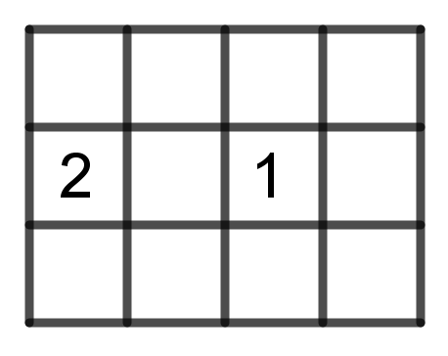
2. Некоторые квадраты таблицы заминированы. Каждое записанное в квадрате число показывает количество мин в квадратах, соседних с данным квадратом. (см. рис.). (См. рисунок. Соседними являются квадраты, имеющие по крайней мере одну общую точку; квадрат с числом не заминирован). Сколькими способами можно расставить мины в таблице? Ответ обоснуйте.
Ответ: 11.
Решение. Мина, соседняя числом 1, находится во втором, третьем или четвёртом столбце. 1 случай. Если мина находится во втором столбце, то у неё три варианта расположения, и она соседняя с цифрой два из первого столбца, а значит вторая мина, соседняя с этой двойкой, находится в первом столбце, и у неё два варианта расположения. В этом случае получается 2⋅3=6 вариантов расположения мин.
2 случай. Если мина находится в трутьем или четвёртом столбце, то у неё пять вариантов расположения, а у двух других мин, соседних с цифрой два из первого столбца, только один вариант расположения. Всего 5.
Суммируя имеем: 6+5=11.
Критерии. Приведены все случаи расположения мин, но не показано, что других нет: 4 балла.
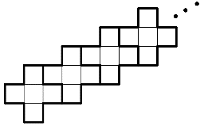
3. Из 2019 пятиклеточных фигур (плюсиков) составили фигуру, изображённую на рисунке. Найти её площадь и периметр, если сторона клетки равна 1см.
Ответ: 10095см², 12120см.
Решение. Так как клетки не накладываются друг на друга, то площадь равна 5⋅2019см²=10095см². Найдём вклад в периметр каждого плюсика. Верхний и нижний плюсик имеют на периметре 9 сторон квадрата, а остальные - по шесть. Значит, периметр равен 9⋅2+6⋅(2019–2)=12120 (см).
Критерии. Правильно и обоснованно найдена только площадь: 2 балла.
Правильно и обоснованно найден только периметр: 5 баллов.
4. В ряд выложили четыре монеты, среди которых могут быть фальшивые. Среди любых трех подряд лежащих - не более одной фальшивой. За наименьшее число взвешиваний на двухчашечных весах найти фальшивые монеты или убедиться, что их нет, если настоящие весят одинаково и легче фальшивых. Фальшивые могут иметь равный вес, а могут разный.
Ответ: за два взвешивания.
Решение. Одно взвешивание даёт три различных результата. А возможных расположений фальшивых монет шесть: нет фальшивых - 1, одна фальшивая - 4 и две фальшивых - 1. Значит, найдутся два варианта расположений, которые в одном взвешивании дадут одинаковый результат. За два взвешивания легко всё выяснить. Занумеруем монеты слева направо: 1, 2, 3, 4. Сравниваем на весах 1 и 2, а затем 3 и 4. Равновесие означает, что среди них нет фальшивых, а фальшивая будет на более тяжёлой чашке.
Замечание. Если какая-то монета не участвует во взвешиваниях, то она может быть и фальшивой, и настоящей, и эти взвешивания не ведут к нахождению фальшивых. В правильной системе взвешиваний нет сравнения 1 и 4 монет. В случае равновесия они могут быть фальшивыми и настоящими.
Критерии. Правильный способ двух взвешиваний, но не объяснено, что одного взвешивания недостаточно: 4 балла.
Показано, что одного взвешивания недостаточно, но алгоритм взвешиваний неверный: 3 балла
5. Разрезать на пять частей квадрат 7×7 и сложить из них три квадрата различных размеров.
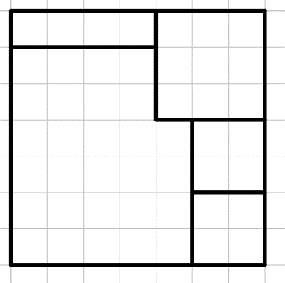
Решение. Разрезание показано на рисунке справа. А сборка на рисунке слева.
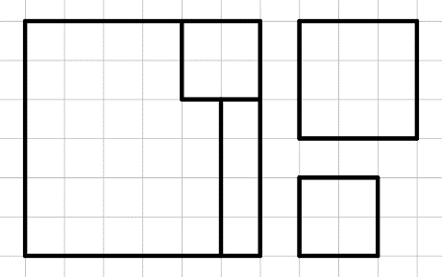

Критерии.
Есть рисунок разрезания, но нет рисунка сборки: 5 баллов.
Есть рисунок сборки, но нет рисунка разрезания: 4 балла.
6. В кружочки на рис. вписали числа 1, 2, 3, 4, 5, 6 и 7 так, чтобы сумма чисел в кружочках, расположенных на каждой из пяти проведенных линий, была одинаковой. Ни одно число не использовано несколько раз. Какое число может оказаться в левом нижнем кружочке?
Ответ: 1 и 4.
Решение. Сумма всех используемых чисел равна 1+2+3+4+5+6+7 = 28. Рассмотрим кружочек в левом нижнем углу. Из него выходят три линии, и на каждой из них лежат еще по два кружочка. Суммы чисел в оставшихся двух кружочках на каждой из трех упомянутых линий должны быть одинаковыми и, значит, их общая сумма должна быть кратна 3. А эта сумма совпадает с разницей между 28 и числом в левом нижнем углу. Следовательно, в левом нижнем углу может быть только 1, 4 или 7. Тогда сумма оставшихся двух чисел в указанных строках должна быть равна 9, 8 или 7, и сумма всех чисел в одной строке должна быть 10, 12 или 14. Сумма двух чисел не может равняться 14, т.к. наибольшее значение суммы двух чисел из заданных - 13. Приведённые варианты показывают, что в левом нижнем кружочке могут быть записаны числа 1 и 4.
Критерии.
За каждое число 1 и 4, подтверждённое примером заполнения: по 1 баллу.
Получено за счёт делимости на 3, что могут быть только числа 1, 4 и 7, но не объяснено, что 7 невозможно: 4 балла.

7 класс
1. Докажите, что ребус ABCD+ BCD+ CD+ D=2019 не имеет решений.
Решение. Так как последняя цифра во всех слагаемых одна и та же, то они - одной чётности, а сумма четырёх чисел одной чётности чётна и равняться нечётному числу 2019 не может.
2. На четырёх карточках написали четыре числа, сумма которых равна 360. Можно выбрать три карточки, на которых написаны одинаковые числа. Есть две карточки, на одной из которых написано число в три раза больше другого. Какие числа могут быть написаны на карточках?
Ответ: 36, 108, 108, 108 или 60, 60, 60, 180.
Решение. Пусть меньшее из четырёх чисел равно x. Тогда большее равно 3x. Равными могут быть три больших или три меньших, откуда получаем два уравнения: 3x+3x+3x+x=360 и x+x+x+3x=360. Из первого находим x=36, и на карточках написаны числа 36, 108, 108, 108. Из второго находим x=60, и на карточках написаны числа 60, 60, 60, 180.
Критерии.
Получен только один из двух вариантов: 3 балла.
3. Четыре мальчика, четыре девочки и тренер расположились на дорожке, имеющей форму окружности. Каждая девочка стоит диаметрально противоположно к одному из мальчиков. Длина дорожки равна 50м. По команде тренера все они по кратчайшему пути по дорожке бегут к нему. Какое расстояние пробегут все дети вместе?
Ответ: 100м.
Решение. Рассмотрим пару - мальчика с девочкой, стоящих диаметрально противоположно друг другу, - и тренера. Понятно, что эти мальчик и девочка вместе пробегут полкруга, то есть 25 метров. Поскольку пар четыре, то все дети вместе пробегут 4⋅25=100м.
Критерии. Ответ на основе частных случаев: 1 балл.
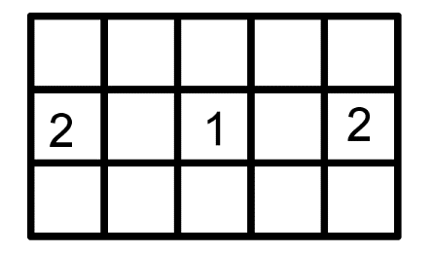
4. Некоторые квадраты таблицы заминированы. Каждое записанное в квадрате число показывает количество мин в квадратах, соседних с данным квадратом. (См. рисунок. Соседними являются квадраты, имеющие по крайней мере одну общую точку; квадрат с числом не заминирован). Сколькими способами можно расставить мины в таблице? Ответ обоснуйте.
Ответ: 14.
Решение. Мина, соседняя с числом 1, находится во втором, третьем или четвёртом столбце.
1 случай. Если мина находится во втором столбце, то у неё три варианта расположения, и она - соседняя с цифрой два из первого столбца, а значит, вторая мина, соседняя с этой двойкой, находится в первом столбце, и у неё два варианта расположения. В этом случае получается 2⋅3=6 вариантов расположения мин.
2 случай. Если мина находится в четвёртом столбце, то, ввиду симметрии, получим тоже 6 вариантов.
3 случай. Если мина находится в третьем столбце, то у неё две возможности в этом столбце. Мины соседние с двойкой обязательно находятся в том же столбце, что и двойка. В этом случае подучаем два варианта.
Суммируя результаты, получаем всего 6+6+2=14.
Критерии. Приведены все случаи расположения мин, но не показано, что других нет: 4 балла.
5. Из десяти семиклассников каждый знаком ровно с двумя другими. Доказать, что среди них можно выбрать четверых, любые двое из которых не знакомы. Считаем, что если A знаком с B, то и B знаком с A.
Решение. Возьмём любого из семиклассников и присвоим ему номер 1. Исключим его знакомых и из оставшихся семи выберем любого и присвоим ему номер 2. Исключим из оставшихся знакомых второго. У нас останется не менее четырёх. Возьмём любого из них и присвоим ему номер 3. Исключим из рассмотрения его знакомых, и у нас останется хотя бы один семиклассник, которому присвоим номер 4. Семиклассники 1, 2, 3, 4 образуют искомую четвёрку.
Способ 2. Поставим всех детей в хороводы. Каждый стоит рядом с двумя своими знакомыми. В хороводе не менее трёх детей и, значит, хороводов не более трёх. Если хоровод один, то взяв детей через одного получим даже пятерых попарно незнакомых. Если хороводов два, и в каждом не менее четырёх детей, то из каждого берём по два, стоящих через одного; иначе из меньшего берём одного, а из второго трёх стоящих через одного. Если хороводов три, из большего берём двух через одного, а из двух других - по одному.
Критерии. Рассмотрен один частный случай: 0 баллов.
Сделана попытка перебора, как во втором способе, но пропущены 1 -2 случая: 3 балла.
6. По кругу лежат шесть монет двух типов, отличающиеся только массой – фальшивые и настоящие. Среди трех подряд лежащих - не более одной фальшивой. За два взвешивания на двухчашечных весах найти фальшивые монеты, если настоящие монеты весят одинаково и легче фальшивых, которые тоже весят одинаково.
Решение. Фальшивых монет может быть две или одна. Занумеруем монеты числами от 1 до 6 в порядке их расположения. Первым взвешиванием на левую чашку кладём 1, 2,3, на правую 4,5,6. Если наступит равновесие, то фальшивых монет две. Если нет, то фальшивая монета одна и лежит на более тяжёлой чашке. Сравним две монеты с этой чашки. Если равновесие, то фальшивая третья, иначе фальшивая на перетянувшей чашке. В случае равновесия в первом взвешивании найдём за второе взвешивание фальшивую среди 1, 2, 3, а вторая фальшивая лежит напротив.
Критерии. Верный способ нахождения фальшивых монет, но не обоснована его правильность: 5 баллов.

8 класс.
1. На доске написано несколько различных целых чисел таких, что произведение трёх наименьших из них равно 8, а произведение трёх наибольших из них равно 27. Может ли оказаться, что на доске написано ровно пять чисел?
Ответ: может.
Решение. Пример: 9, 3, 1, –2, –4.
Критерии. Ответ без примера: 0 баллов.
2. Петя в 16 клетках квадрата 5×5 записал единицы, а в оставшихся девяти - нули. Петя нашёл все возможные суммы в четырёх клетках, образующих квадрат 2×2. Оказалось, что сумма шестнадцати чисел, найденных Петей, равна 28. В каких клетках записаны единицы? Нужно указать все варианты.
Ответ: нули во всех внутренних клетках, в остальных единицы.
Решение. Для каждой клетки выясним, в какое количество квадратов 2×2 она входит. Угловые входят только в один такой квадрат. Граничащие со стороной и отличные от угловых - в два квадрата. Остальные - в четыре. Найдём, какой наименьшей может быть сумма для всех квадратов 2×2, если записано 16 единиц. Вклад угловых клеток 1, для остальных крайних 2 (их 12). То есть сумма 4⋅1+12⋅2=28. В других клетках вклад 4. И при любой замене сумма будет больше 28.
Критерии. Приведён правильный ответ, но не доказано, что других нет: 1 балл.
3. Действительные числа a и b таковы, что a⁵+b⁵=3, a¹⁵+b¹⁵=9. Найти значение выражения a¹⁰+b¹⁰.
Ответ: 5.
Решение. Пусть x=a⁵, y=b⁵. Тогда x+y=3, x³+y³=9; (x+y) (x²–xy+y²)=9; 3(x²–xy+y²)=9; x²–xy+y²=3; x²+2xy+y²=9; 3xy=6; xy=2; x²+y²=9–2xy=9–2⋅2=5; a¹⁰+b¹⁰=x²+y²=5.
Критерии. Сделано упрощение с помощью замены, но решение не закончено: 1 балл.
Найдено значение xy=2, но решение не закончено: 3 балла.
4. В компании из 8 человек каждый знаком ровно с 6 другими. Сколькими способами можно выбрать четырёх человек, любые двое из которых знакомы? (Считаем, что если A знаком с B, то и B знаком с A, а также, что человек не знаком сам с собой, так как понятие знакомства относится к двум разным людям.)
Ответ: 16.
Решение. Каждый человек из компании не знает 8–1–6=1 человека из этой компании. Значит, компания разбивается на четыре пары незнакомых. Из каждой пары в компанию четырёх попарно знакомых мы можем взять только одного. Выбор такой компании состоит из четырёх шагов, на каждом из которых есть два варианта выбора (каждой из пар), и по правилу произведения компанию можно выбрать 2⁴=16 способами.
Критерии. Показано, что каждый не знаком ровно с одним из остальных и только: 1 балл.
Указано, что из каждой пары незнакомых нужно выбрать ровно одного, но вычисления неверны: 3 балла.
5. На стороне BC треугольника ABC взяли точку P так, что ∠PAB=45°. Серединный перпендикуляр к отрезку AP пересекает сторону AC в точке Q. Оказалось, что PQ⊥BC. Доказать, что треугольник ABC равнобедренный.
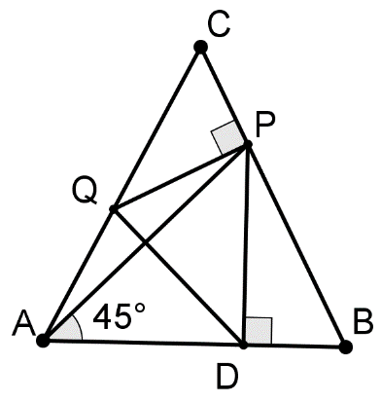
Решение. Способ 1. Пусть D точка пересечения серединного перпендикуляра к отрезку AP со стороной AB. Точки серединного перпендикуляра к отрезку равноудалены от его концов. Значит, AD=DP и AQ=QP. Треугольник ADP равнобедренный, значит ∠APD=∠PAD=45°.Из теоремы о сумме углов треугольника имеем ∠PDA=90° или PD⊥BD. Треугольники ADQ и PDQ равны по трём сторонам, поэтому ∠QAD= ∠ QPD. Углы QPD и PBA равны как острые с взаимно перпендикулярными сторонами. Ввиду транзитивности равенства углов ∠CAD=∠CBA и значит треугольник ACB равнобедренный.
Способ 2. Пусть ∠QAP=α. Точки серединного перпендикуляра к отрезку равноудалены от его концов. Значит, AQ=QP. Треугольник AQP равнобедренный с основанием AP, поэтому ∠QPA=∠QAP=α. ∠APB=∠QPB–∠QPA=90°–α. Используя терему о сумме углов треугольника, имеем ∠PBA=180–∠PAB–∠APB=180°– 45° – (90°– α) =45°+α. ∠QAB=∠QAP+∠PAB=α+45°. Значит, ∠CAB=∠CBA, и треугольник ABC равнобедренный.
6. Пусть a и b – натуральные числа. Доказать, что хотя бы одно из чисел: a, b, a+b - равняется разности квадратов двух целых чисел.
Решение. Так как (n+1)²–n²=2n+1, то любое нечётное число можно представить в виде разности квадратов двух последовательных чисел. Так как (n+1)²–(n–1)²=4n, то любое число, кратное четырём, есть разность двух квадратов. Осталось рассмотреть случай, когда a и b кратны 2, но не кратны 4. В этом случае они представляются в виде a=2(2k+1) и b=2(2m+1). В этом случае a+b=4(k+m+1) и является разностью квадратов двух чисел: k+m+2 и k+m.
Критерии.
Показано только, что нечётное число - разность квадратов двух последовательных чисел: 2 балла.
Показано только, что число кратное 4 - разность квадратов двух последовательных чисел одной чётности: 2 балла.

9 класс.
1. Иван и Петр бегут в одном направлении по круговым дорожкам с общим центром, причем вначале они находятся на минимальном расстоянии друг от друга. Иван делает один полный круг каждые 20 секунд, а Пётр делает один полный круг каждые 28 секунд. Через какое наименьшее время они будут находиться на максимальном расстоянии друг от друга?
Ответ: 35 секунд.
Решение. Иван и Петр будут на минимальном расстоянии друг от друга в стартовых точках через НОК (20, 28) = 140 сек. За это время Иван сделает 7 кругов, а Петр - 5 кругов относительно точки старта. Рассмотрим это движение в системе отсчёта, где Петр неподвижен, тогда Иван сделает 2 круга. Следовательно, через 140: 4 = 35 секунд Иван пробежит половину круга. В этот момент они впервые будут на максимальном расстоянии друг от друга.
Критерии. Только ответ: 1 балл.
2. Числа a и b не меньше 3. Доказать, что верно неравенство
. При каких значениях a и b достигается равенство?
Решение. Изучим разность правой и левой частей неравенства
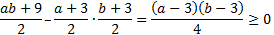
так как a≥3 и b≥3. Равенство достигается при a=3 и b удовлетворяющем неравенству b≥3, и при b=3 и a удовлетворяющем неравенству a≥3.
Критерии. Неравенство доказано, но не указано, когда достигается равенство или указано неверно: 6 баллов.
3. Найти все функции f, определённые на множестве действительных чисел и принимающие действительные значения такие, что для любых действительных x и y выполняется равенство f(xy)=f(x)f(y)+2xy.
Ответ: Таких функций нет.
Решение. Подставим вместо x и y единицу. Тогда f(1)=f(1)²+2. Значит, f(1)=a - корень квадратного уравнения a²–a+2=0. Его дискриминант равен 1²–4⋅2= –7<0. Уравнение корней не имеет, и значит такой функции нет.
Критерии. Ответ без обоснования: 0 баллов.
4. Рациональные числа a, b и c таковы, что (a+b+c) (a+b–c)=2c² . Доказать, что с=0.
Решение. Начальное равенство равносильно следующему (a+b)²–c²=2c², или (a+b)²=3c². Если c≠0, то получаем ((a+b)/c)²=3. |(a+b)/c|=. Слева стоит рациональное число, поскольку сумма, частное и модуль рациональных чисел - число рациональное, а справа – иррациональное, и равенство невозможно. Значит, с=0.
Критерии. Получено равенство (a+b)²=3c², дальнейших продвижений нет: 1 балл.

5. Биссектрисы AD и BE треугольника ABC пересекаются в точке I. Оказалось, что CA⋅CB=AB². Доказать, что площадь треугольника ABI равна площади четырёхугольника CDIE.
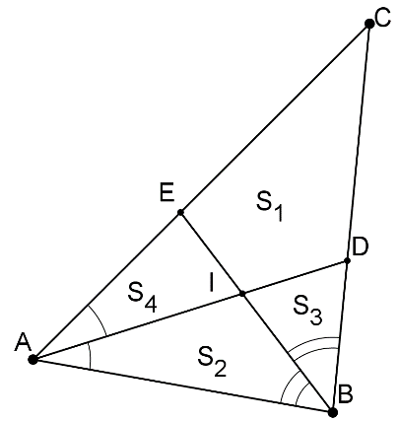
Решение. Пусть S(CDIE)=S₁, S(ABI)=S₂, S(BDI)=S₃, S(AIE)=S₄ (см. рис.). Так как отношение площадей треугольников с общей высотой равно отношению оснований, а биссектриса делит противоположную сторону в отношении прилежащих сторон, имеем (S₁+S₄)/(S₂+S₃)=CD/BD=AC/AB. Аналогично (S₂+S₄)/(S₁+S₃)=AE/EC=AB/BC. Из равенства в условии следует AC/AB=AB/BC. Откуда (S₁+S₄)/(S₂+S₃) = (S₂+S₄)/(S₁+S₃). По основному свойству пропорций (S₁+S₄)(S₁+S₃)=(S₂+S₄)(S₂+S₃). Раскрыв скобки, перенеся слагаемые в одну сторону и разложив на множители, получим
(S₁–S₂)(S₁+S₂+S₃+S₄)=0. Второй множитель положителен, и, значит, S₁–S₂=0 или S₁=S₂.

6. В одной компании среди любых 9 человек есть два человека, которые знают друг друга. Доказать, что в этой компании найдется группа из восьми человек такая, что каждый из остальных знает кого-нибудь из этой группы.
Решение. Рассмотрим наибольшую группу G попарно незнакомых между собой людей. В ней не более восьми человек, иначе среди них есть девять человек, среди которых нет двух знакомых, что противоречит условию. Так как это максимальная группа, то любой из остальных знаком с кем-то из этой группы. В случае необходимости добавим в неё несколько человек, чтобы в ней стало восемь человек, и получим группу из восьми человек, так что остальные знакомы с кем-нибудь из этой группы.
Критерии. Рассмотрение частного случая: 0 баллов.

10 класс.
1. Иван и Петр бегут в разных направлениях по круговым дорожкам с общим центром, причем вначале они находятся на минимальном расстоянии друг от друга. Иван делает один полный круг каждые 20 секунд, а Пётр делает один полный круг каждые 28 секунд. Через какое наименьшее время они будут находиться на максимальном расстоянии друг от друга?
Ответ: 35/6 секунды.
Решение. Иван и Петр будут на минимальном расстоянии друг от друга в стартовых точках через НОК (20, 28) = 140 сек. За это время Иван сделает 7 кругов, а Петр - 5 кругов относительно точки старта. Рассмотрим это движение в системе отсчёта, где Петр неподвижен, тогда Иван сделает 12 кругов. Следовательно, через 140: 24 = 35/6 Иван пробежит половину круга. В этот момент они впервые будут на максимальном расстоянии друг от друга.
Критерии. Только ответ: 1 балл.
2. Рациональные числа a, b и c таковы, что (a+b+c) (a+b–c)=4c² . Доказать, что a+b=0.
Решение. Начальное равенство равносильно следующему (a+b)²–c²=4c², или (a+b)²=5c². Если c≠0, то получаем ((a+b)/c)²=5. |(a+b)/c|=. Слева стоит рациональное число, поскольку сумма, частное и модуль рациональных чисел - число рациональное, а справа – иррациональное, и равенство невозможно. Значит, с=0 и, следовательно, (a+b)²=0, и a+b=0.
Критерии. Получено равенство (a+b)²=5c², дальнейших продвижений нет: 1 балл.
3. Пусть f(x)= x²–px+q. Оказалось, что f(p+q)=0 и f(p–q)=0. Найти p и q.
Ответ: Все пары вида (m, 0), где m – любое число, и пара (0,–1).
Решение. Первый случай. Числа p+q и p–q равны. Тогда q=0. Корнями этого квадратного трёхчлена являются p и 0. И, значит, все пары (m,0), где m – любое число, подходят.
Второй случай. Числа p+q и p–q различны. Тогда по теореме Виета p+q+p–q=p, (p+q)(p–q)=q. Из первого уравнения p=0. Из второго – –q²=q. q=–1, q=0. Пара (0,0) к этому случаю не подходит. Пара (0,–1) – подходит.
Критерии. Не рассмотрен случай совпадения корней: 3 балла.
4. Найти все функции f, определённые на множестве действительных чисел и принимающие действительные значения такие, что для любых действительных x и y выполняется равенство f(xy)=f(x)f(y)–2xy.
Ответ: Решениями являются линейные функции f(x)=2x и f(x)= –x.
Решение. Подставим вместо x и y единицу. Тогда f(1)=f(1)²–2. Значит, f(1)=a - корень квадратного уравнения: a²–a–2=0. Уравнение имеет два корня 2 и –1. Подставим вместо y в уравнение 1. Получим
f(x)=f(x)f(1)–2x. Если f(1)=2, тогда f(x)=2x. Если f(1)= –1, тогда f(x)= –x. Проверкой убеждаемся, что обе функции подходят. Проверка для f(x)= –x. f(xy)= –xy=xy–2xy=(–x)(–y)–2xy=f(x)f(y)–2xy. Равенство верно для любых x и y. Проверка для f(x)=2x. f(xy)=2xy=4xy–2xy=(2x)(2y)–2xy=f(x)f(y)–2xy. Равенство верно для любых x и y.
Критерии. Функции найдены, но нет проверки, что они подходят: 6 баллов.
5. Биссектрисы AD и BE треугольника ABC пересекаются в точке I. Оказалось, что площадь треугольника ABI равна площади четырёхугольника CDIE. Найти AB, если CA=9, CB=4.
Ответ: 6.
Решение. Пусть S(CDIE)=S₁, S(ABI)=S₂, S(BDI)=S₃, S(AIE)=S₄ (см. рис.). Так как отношение площадей треугольников с общей высотой равно отношению оснований, а биссектриса делит противоположную сторону в отношении прилежащих сторон, имеем (S₁+S₄)/(S₂+S₃)=CD/BD =AC/AB. Аналогично (S₂+S₄)/(S₁+S₃) =AE/EC = AB/BC. Так как S₁=S₂, то (S₁+S₄)/(S₂+S₃)= (S₂+S₄)/(S₁+S₃) откуда AB/BC= AC/AB. AB/4= 9/AB. AB²=36, AB=6 (так как длина отрезка число положительное). Нетрудно убедиться, что такой треугольник существует (4+6>9).
Критерии. Длина стороны найдена верно, но нет проверки существования треугольника: 6 баллов.
6. В одной компании среди любых 9 человек есть два человека, которые знают друг друга. Доказать, что в этой компании найдется группа из восьми человек такая, что каждый из остальных знает кого-нибудь из этой группы.
Решение. Рассмотрим наибольшую группу G попарно незнакомых между собой людей. В ней не более восьми человек, иначе среди них есть девять человек, среди которых нет двух знакомых, что противоречит условию. Так как это максимальная группа, то любой из остальных знаком с кем-то из этой группы. В случае необходимости добавим в неё несколько человек, чтобы в ней стало восемь человек, и получим группу из восьми человек, так что остальные знакомы с кем-нибудь из этой группы.
Критерии.
Рассмотрение частного случая: 0 баллов.

11 класс
1. Доказать, что если 2^{x}+y<z и 2^{y}+z<x, то 2^{z}+x>y.
Решение. Способ 1. От противного. Предположим противное. Пусть верно неравенство 2^{z}+x ≤y. Сложив его и два неравенства из условия 2^{x}+y<z, 2^{y}+z<x, получим 2^{x}+y+2^{z}+x+2^{y}+z<x+z+y, или 2^{x}+2^{z}+2^{y}<0, что неверно.
Способ 2. Из первого неравенства имеем z–y>2^{x}>0, значит, z>y. Аналогично из второго имеем x>z. По транзитивности неравенств имеем x>y и, сложив его с неравенством 2^{z}>0 получим 2^{z}+x>y.
Критерии.
Рассмотрение частных случаев: 0 баллов.
2. В тетраэдре совпали центры описанной и полувписанной сфер. Верно ли, что тетраэдр правильный? (Полувписанная в тетраэдр сфера – это сфера, касающаяся всех его рёбер.)
Решение. Пусть O – общий центр сфер, R - радиус описанной сферы, r – радиус полувписанной сферы. Пусть MN - одна из сторон тетраэдра и L - точка касания полувписанной сферы со стороной MN. OL перпендикулярна MN. Из прямоугольных треугольников OLM и OLN по теореме Пифагора находим ML=NL=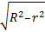. Отсюда все стороны тетраэдра равны 2 и, значит, тетраэдр правильный.

3. Решить уравнение sinx+cosx+sinx cosx=2.
Ответ: у этого уравнения нет корней.
Решение. Уравнение (sinx–cosx)²+(sinx–1)²+(cosx–1)²=0 не имеет решений так как sinx и cosx не могут равняться единице одновременно. После раскрытия скобок и упрощений получим уравнение sinx+cosx+sinxcosx=2.
Второй способ. Пусть t=sinx+cosx. Тогда t²=1+2sinxcosx,.или sinxcosx=(t²–1)/2 Получаем уравнение относительно t: t+(t²–1)/2=2, или t²+2t–5=0 откуда t= –1±. Используя формулу вспомогательного аргумента, имеем |t|=|sin(π/4)cosx+cos(π/4)sinx|=|sin(x+π/4)|≤. Так как , то исходное уравнение корней не имеет.
Критерии. Уравнение сведено к квадратному, но решение не закончено или закончено неверно: 3 балла.
4. Найти все функции f, определённые на множестве действительных чисел и принимающие действительные значения такие, что для любых действительных x, y и z выполняется равенство
f(xyz)=f(x)f(y)f(z)–6xyz.
Ответ: f(x)=2x.
Решение. Пусть f(1)=a. Положим в равенстве y=z=1 и получим f(x)=a²f(x)–6x. Откуда ( a²–1 )f(x)=6x.
Если a²–1≠0, то f(x)=kx для некоторого k. Если a²–1=0, то равенство не выполняется при всех x≠0.
Найдём для каких k равенство выполняется при всех x,y,z. kxyz=k³xyz–6xyz. При xyz=0 равенство выполняется всегда. При xyz≠0 получим k=k³–6, или k³–k–6=0. Это уравнение имеет единственный корень 2. k³–8–k+2=0. (k–2)( k²+2k+4)–(k–2)=0. (k–2)(k²+2k+3)=0. k²+2k+1+2=(k+1)²+2 >0.
Критерии. Нет проверки, что функция подходит, при другом способе решения: 6 баллов.
5. Биссектрисы AD и BE треугольника ABC пересекаются в точке I. Оказалось, что площадь треугольника ABI равна площади четырёхугольника CDIE. Найти наибольшее возможное значение угла ACB.
Ответ: 60°.
Решение. Пусть S(CDIE)=S₁, S(ABI)=S₂, S(BDI)=S₃, S(AIE)=S₄ (см. рис.). Так как отношение площадей треугольников с общей высотой равно отношению оснований, а биссектриса делит противоположную сторону в отношении прилежащих сторон, имеем (S₁+S₄)/(S₂+S₃) =CD/BD= AC/AB. Аналогично (S₂+S₄)/(S₁+S₃) =AE/EC= AB/BC. Так как S₁=S₂, то (S₁+S₄)/(S₂+S₃) = (S₂+S₄)/(S₁+S₃), откуда AB/BC= AC/AB. Или c²=ab. По теореме косинусов
cosC=(a²+b²–c²)/(2ab)= (a²+b²)/(2ab)–с²/(2ab)= (a²+b²)/(2ab)–1/2≥1–1/2=1/2. Получили cosC≥1/2. Значит, величина угла C не превосходит 60°.
Равенство достигается в правильном треугольнике.
Критерии.
Получено соотношение между сторонами c²=ab, но оценка не сделана или неверна: 2 балла.
Доказано, что угол не больше 60 градусов, но не приведён пример, когда достигается оценка: 6 баллов.
6. В одной компании среди любых 11 человек есть два человека, которые знают друг друга. Доказать, что в этой компании найдется группа из десяти человек такая, что каждый из остальных знает кого-нибудь из этой группы.
Решение. Рассмотрим наибольшую группу G попарно незнакомых между собой людей. В ней не более десяти человек, иначе среди них есть одиннадцать человек, среди которых нет двух знакомых, что противоречит условию. Так как это максимальная группа, то любой из остальных знаком с кем-то из этой группы. В случае необходимости добавим в неё несколько человек, чтобы в ней стало десять человек, и получим группу из десяти человек, так что остальные знакомы с кем-нибудь из этой группы.
Критерии. Рассмотрение частного случая: 0 баллов.

